

**Работа по оплатам в базе 1с Европа**

Важным отличием в оплатах Европы, есть выбор компании плательщика, а также валюты.

В ТТН:

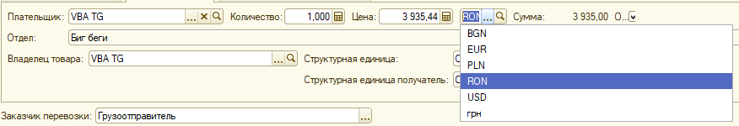

В Заказе:

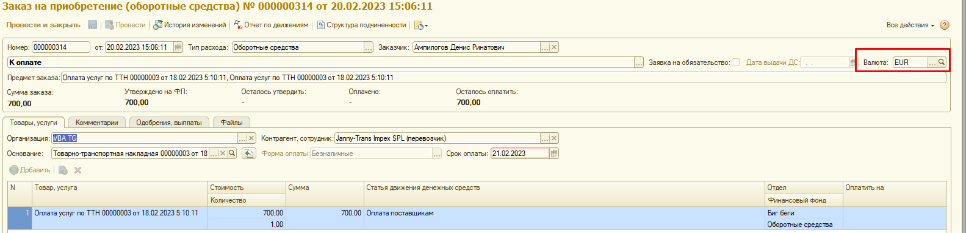

Так же получая счёт на оплату, нужно следить за тем, на какую из фирм выставлен счёт.

SERVICETOR LTD - Болгарская фирма

VBA TG - Польская фирма ( Основная)